Уважаемые жители сельского поселения!
27 апреля 2024 года- проводится всероссийский субботник.
Просим Вас принять посильное участие в наведении чистоты и порядка на прилегающих территорий.
Убедительная просьба жителям провести уборку около домов, убрать мусор, строительный материал, остатки прошлогодней сорной растительности, привести в надлежащий вид заборы приусадебных участков.
Индивидуальным предпринимателям и организациям сельского поселения принять активное участие в благоустройстве и уборке закрепленной за ними территории.
Сделаем наше село чистым и благоустроенным.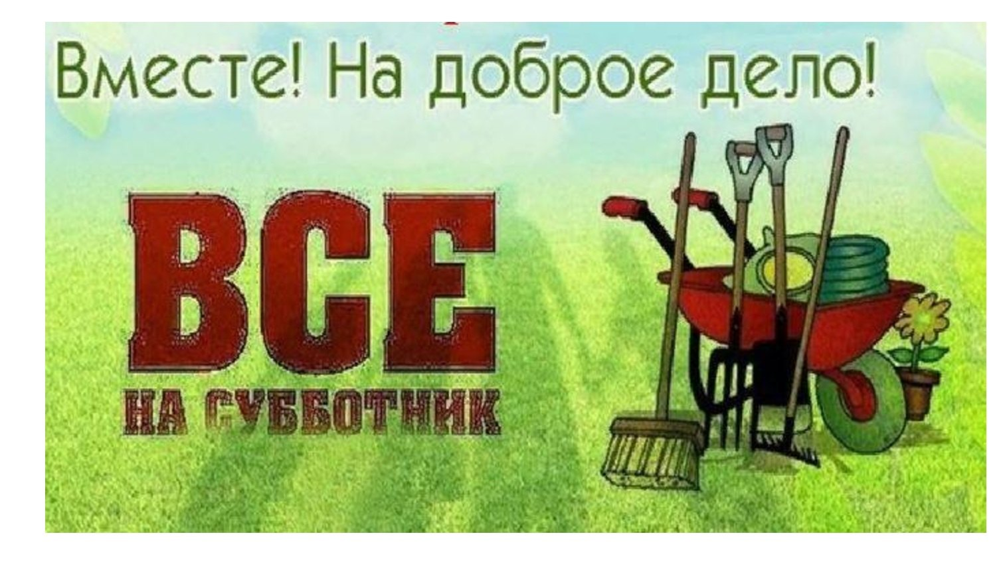
Сегодня в 11.00 просим всех жителей принять активное участие в субботнике.

